ST-06E自动脂肪测定仪产品资料

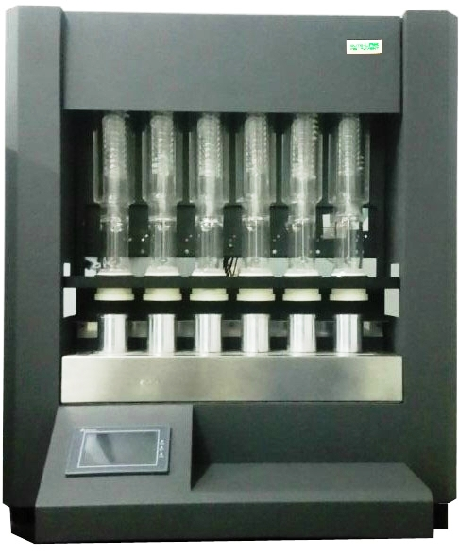

- 产品概述：
ST-06E脂肪测定仪是按照国标GB/T14772-2008设计开发的一款全自动脂肪测定仪器，ST-06E全自动脂肪测定仪是根据经典的索氏抽提原理，采用重量法来测定待测样品脂肪含量的全自动脂肪测定仪。该仪器具有索氏抽提、热抽提、索氏热抽提、连续流动及标准热抽提等多种自动抽提萃取模式，仪器可自动实现抽提、淋洗、有机溶剂回收等人性化功能。
该脂肪测定仪广泛应用于农林、畜牧、食品、环境及工业等行业领域。主要用于测定食品、乳制品及饲料中的脂肪，同时也适用于清洁剂、药品、石化产品、纤维制品、土壤以及污泥中可溶性有机化合物的测定。

- 产品设计特点：
※ 适用于各种有机溶剂，包括石油醚、乙醚、丙酮、二氯甲烷、正己烷、醇类、仿类以及苯类全部有机溶剂的使用条件；
※ 标准方法的自动化索氏抽提，抽提容器为玻璃与尼龙材质，优良的耐腐蚀与密封性能，杜绝引入任何干扰物质，测定结果的准确度高；
※ 一键自动运行功能，一键启动加热与冷凝功能，使用方便快捷；
※ 4.3寸真彩触摸显示屏，实验状态显示形象直观，便于实验者观察整个抽提过程；
※ 预设常用升温加热程序，方便快捷的一键选取加热溶剂的加热程序；
※ 一体式金属加热方式，升温快，控温精度高，特有的不锈钢加热保护壳，耐有机溶剂腐蚀，既漂亮又美观；
※ 人性化的触摸屏操作界面，友好的人机交互系统；
※ 独有的抽提器直线轴承升降系统，既安全可靠又能保证抽提系统良好的密封性能；
※ 特有的抽提滤纸杯架自动升降功能，保证样品同时浸入有机溶剂，有助于提高样品测定结果的一致性；
※ 独特的冷却水控制系统，减少用户冷却水的浪费，节能环保；
※ 有机溶剂加热系统独有的程序升温功能，兼具普通的定温、定时及计时功能；
※ 电气控制系统与抽提冷却系统完全分离，较强的系统安全性；
※ 加热系统特有的隔热技术，确保仪器外壳体常温，具有隔热保温的双重作用；

三、产品技术参数：
控温范围： | 室温～300℃
测定范围： | 0～100%
控温精度： | ±1℃
测定样品重量： | 0.5～15g
样品分析数量： | 6个/批
溶剂杯体积： | 80ml
溶剂回收率： | ≥85%
样品分析时间： | 比经典方法省时30～80%
系统控制方式： | PLC+真彩触摸屏
抽提器升降系统： | 步进电机+直线轴承
工作电源： | AC 220V±10% 50Hz
额定功率： | 2000W
外形尺寸（长×宽×高）： | 700mm×370mm×810mm
包装尺寸（长×宽×高）： | 800mm×470mm×910mm
净重： | 51㎏

